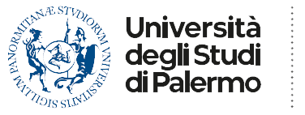
AREA TERZA MISSIONE E RELAZIONI INTERNAZIONALI
SETTORE INTERNAZIONALIZZAZIONE
UO COOPERATION AND NETWORKS – COOPERAZIONE E RETI

BANDO DI SELEZIONE ERASMUS+ KA107 - MOBILITÀ DOCENTI TRA PAESI EUROPEI e PAESI TERZI PER ATTIVITÀ DI INSEGNAMENTO E/O FORMAZIONE - Accordo n. 2020-1-IT-02-KA107-078697 – Bando di selezione per l’assegnazione di borse di mobilità docenti per attività di docenza e/o formazione da svolgersi presso le Istituzioni Partner - A.A. 2022/2023;

GRADUATORIA DEFINITIVA (pubblicata il 21/06/2023)

NOMINATIVO | Destinazione e durata mobilità finanziata | ESITO
Di Rosa Roberta Teresa | Ruha Catholic University – 15 gg + 2 di viaggio | Beneficiario del contributo
Cometa Michele | Ruha Catholic University – 15 gg + 2 di viaggio | Beneficiario del contributo
Marcenò Serena | Ruha Catholic University –12 gg + 2 di viaggio | Beneficiario del contributo
Favarò Valentina | Ruha Catholic University –15 gg + 2 di viaggio | Beneficiario del contributo

